复变函数与积分变换B(6022900)期末考试试卷
2017-2018学年第1学期
一、填空题(4分每题，共16分)
1. 的三角表示式为 .
2. .
3. 积分 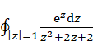的值为 .
4. 幂级数的收敛半径为 .

二、计算题(4分每题，共16分)
1. 2. 3. 4. 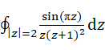

三、解答题(共38分)
1. 设，试讨论在何处可导，何处解析. (7分)
2. 设为从原点到的直线段，计算积分. (7分)
3. 已知，验证是调和函数；并求解析函数，使. (7分)
4. 设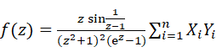，试判断在有限复平面上所有孤立奇点的类型，若是极点需判断极点的阶数. (7分)
5. 将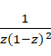展开成洛朗级数：
(1) 当. (5分) (2) 当. (5分)

四. 解答题(共30分)
1. 计算积分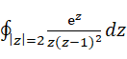.(6分)
2. 利用留数定理求解定积分
(1) 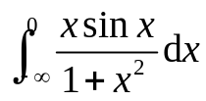(5分) (2) 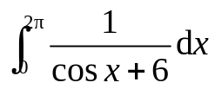(5分)
3. 设函数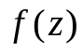在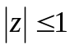上解析且 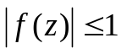，试证 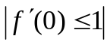.(7分)
4.求函数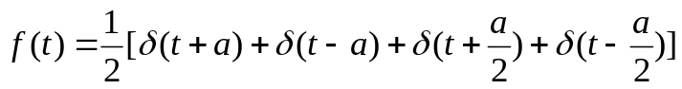的傅里叶变换.(7分)

